Oтчёт по лабораторной работе №3

*дисциплина:операционные системы*

Мглинец Варвара Александровна

Содержание

# 1 Цель работы

Частично изучить идеологию некоторые средства контроля версий (VCS). Получить некоторые умения работы с git.

# 2 Выполнение лабораторной работы

1. Для начала необходимо задать свою имя и свою почту.

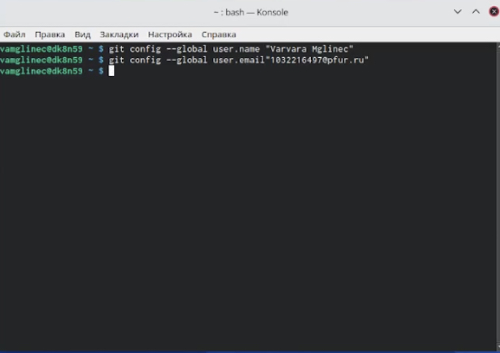

Рис. 1: Рисунок 1

1. Настроим utf-8 в выводе сообщений git, верификацию и подписание коммитов git, зададим имя начальной ветки (будем называть её master), настроим параметры autocrlf и safecrlf:

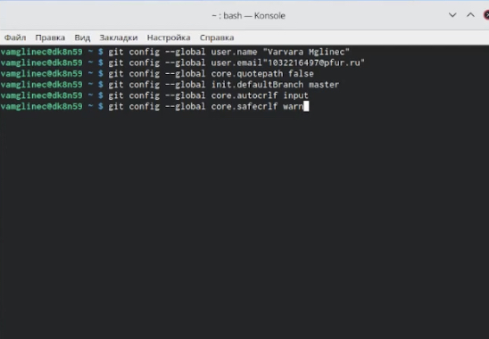

Рис. 2: Рисунок 2

1. Создадим ключи sshи pgp

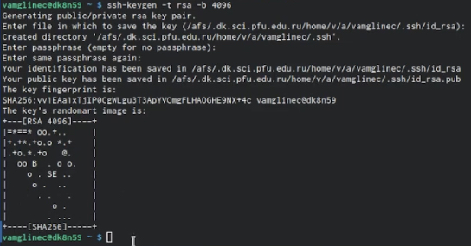

Рис. 3: Рисунок 3

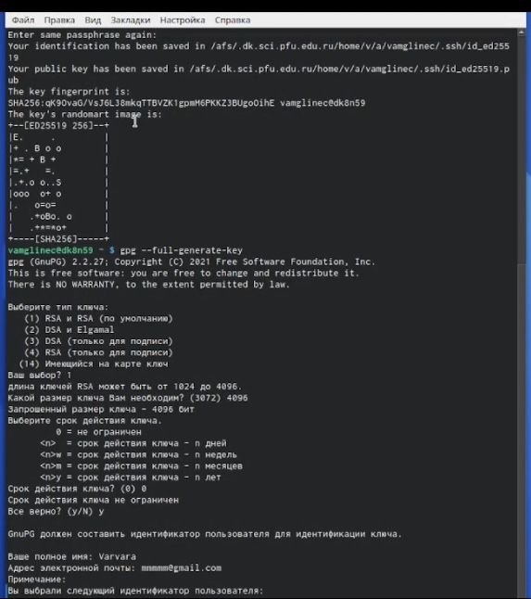

Рис. 4: Рисунок 4

1. Выводим список ключей и копируем отпечаток приватного ключа:

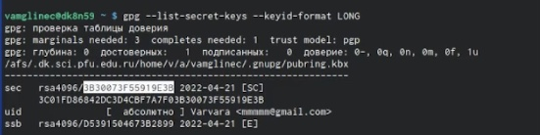

Рис. 5: Рисунок 5

1. Cкопируем сгенерированный PGP ключ в буфер обмена:

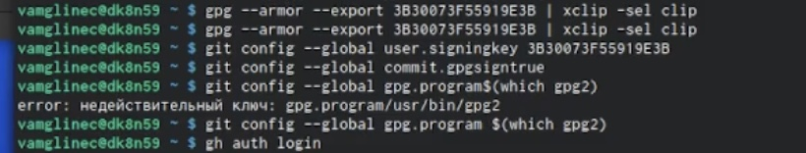

Рис. 6: Рисунок 6

1. Далее клонируем нужный репозиторий:

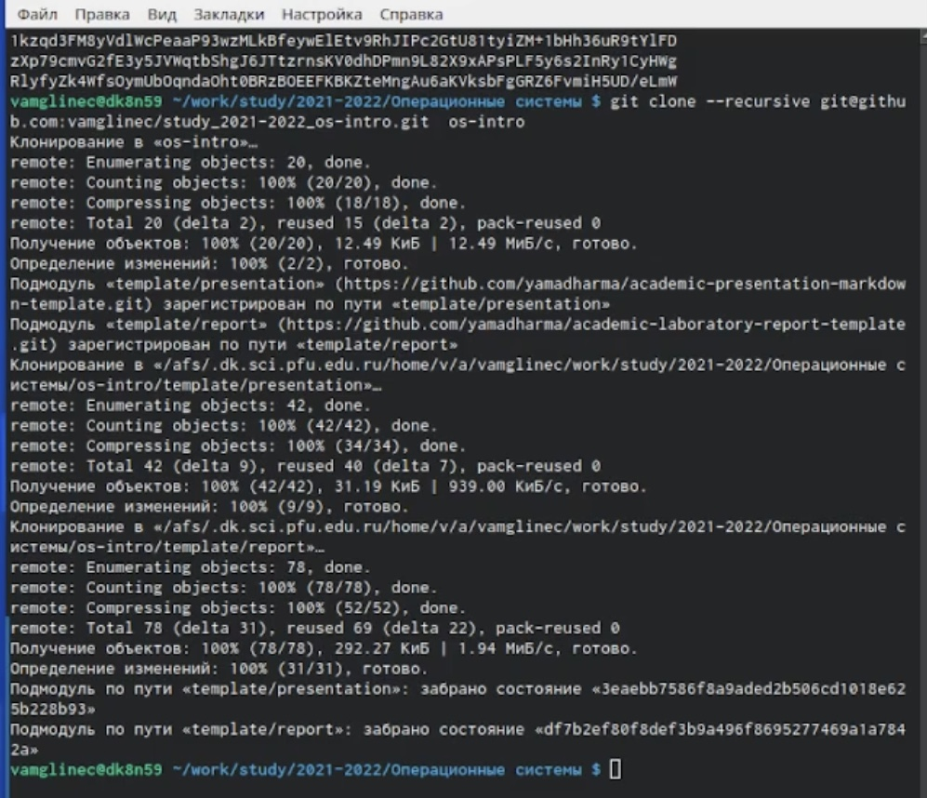

Рис. 7: Рисунок 7

1. Удаляем лишние файлы, создаём необходимые каталоги и отправляем файлы на сервер:

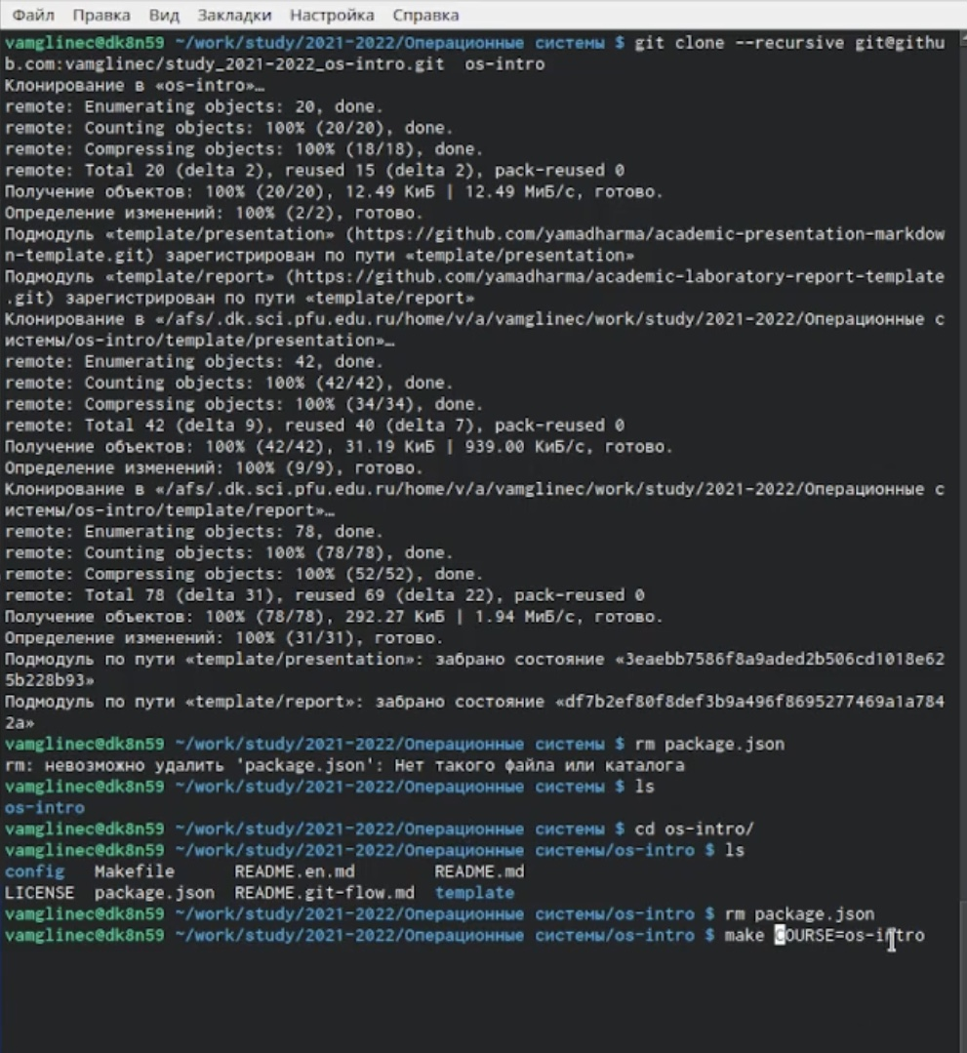

Рис. 8: Рисунок 8

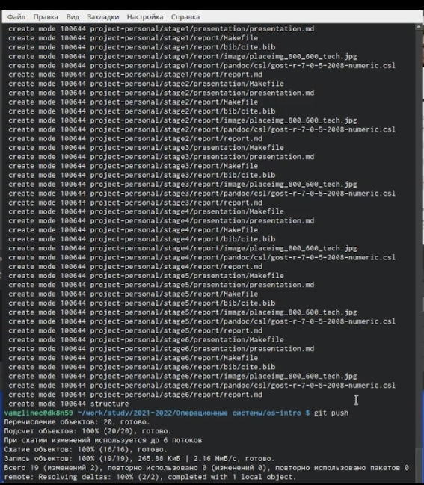

Рис. 9: Рисунок 9

# 3 Вывод

Я приобрела минимальные навыки работы с системой контроля версий git, а также зарегистрировалась на github.